课程序号：C201035B

第1次自测练习 绪论和线性表 2024 <https://ks.wjx.top/vm/PBh74tm.aspx>

第2次自测练习---栈和队列（2024） <https://ks.wjx.top/vm/OPTiQwc.aspx>

第3次 自测练习 树和二叉树（2024） <https://ks.wjx.top/vm/O09kQwc.aspx>

第4次自测练习 图（2024） <https://ks.wjx.top/vm/P47ZTmh.aspx>

第5次自测练习—查找（2024） <https://ks.wjx.top/vm/exTetYf.aspx>

第6次自测练习 -- 排序（2024） <https://ks.wjx.top/vm/tnHwjD7.aspx>

武汉大学数据结构MOOC（树笔试）：[武汉大学数据结构MOOC第8周测验_有一棵三次树,其中n3=2,n2=1,n0=6,则该树的结点个数为( )。-CSDN博客](https://blog.csdn.net/weixin_47004540/article/details/123365289)

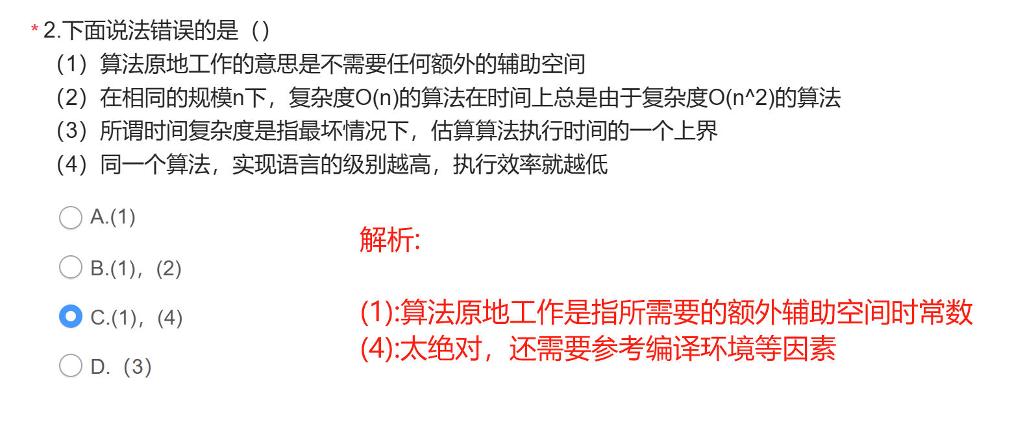

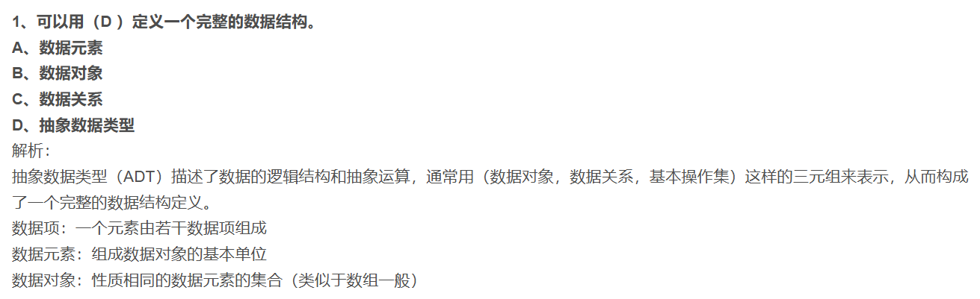

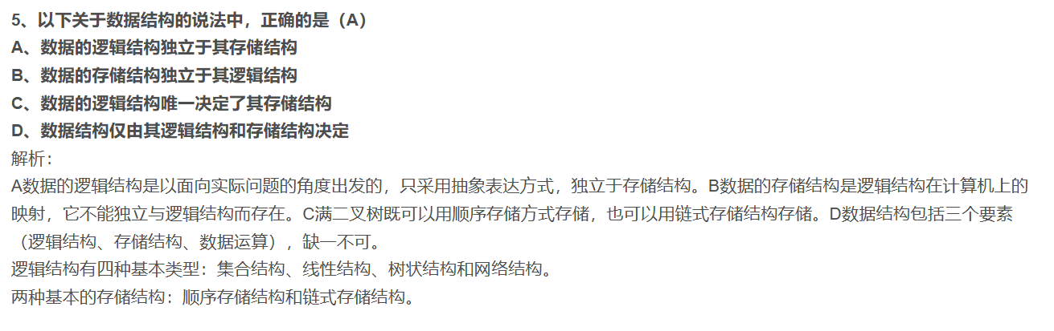

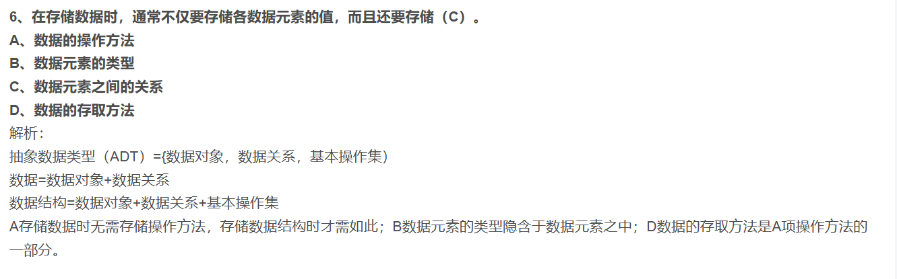

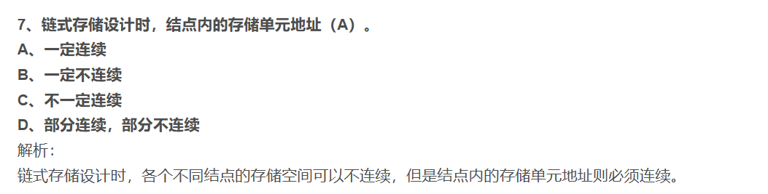

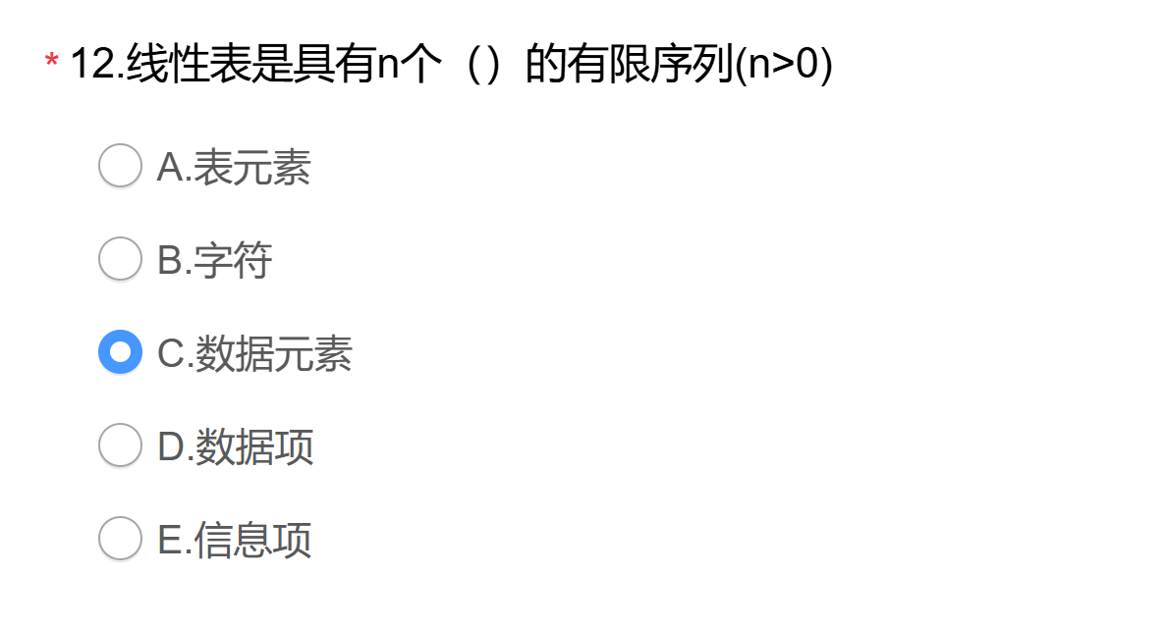

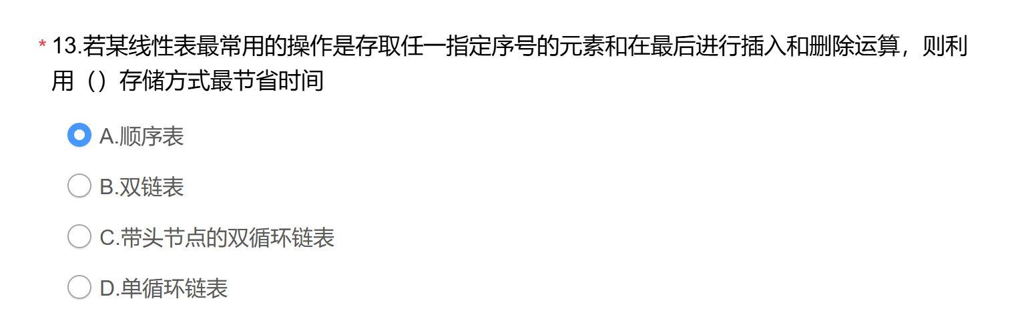

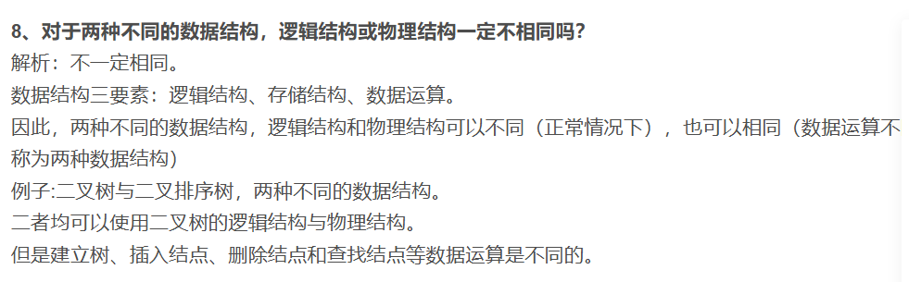

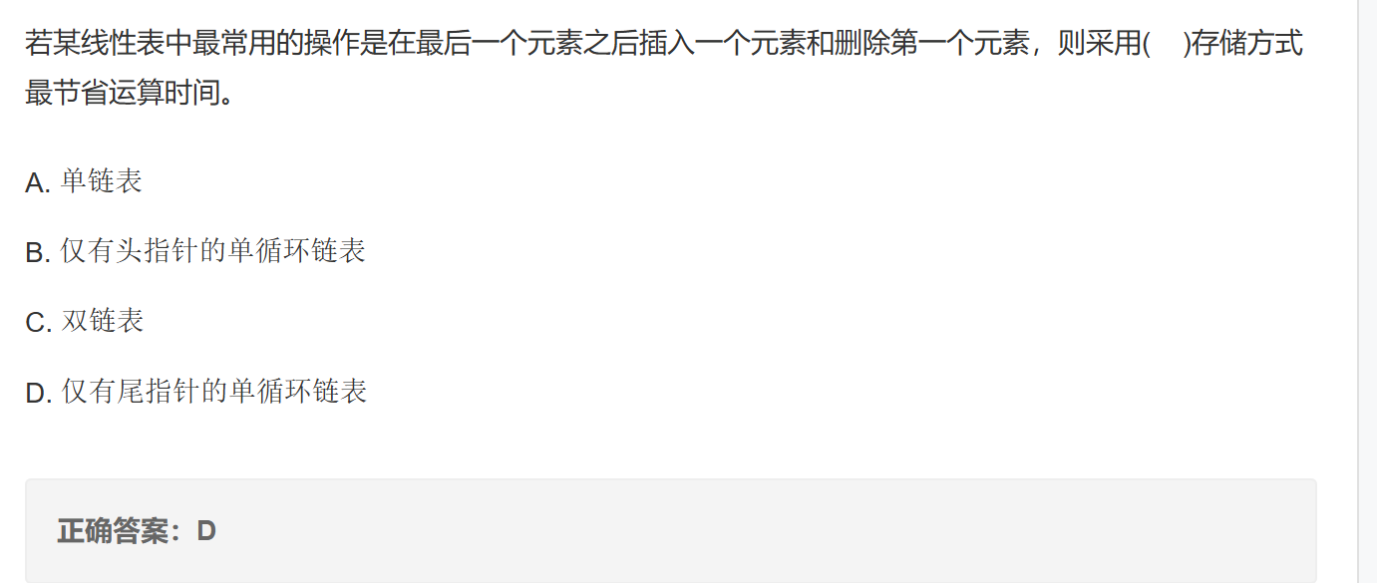

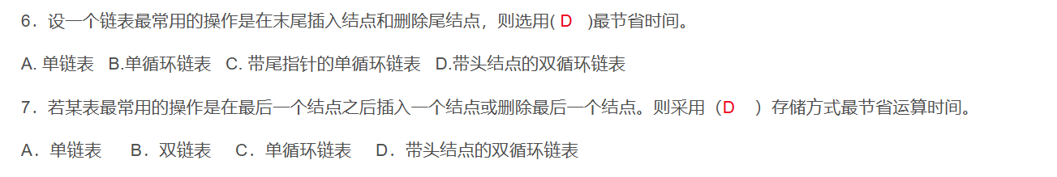

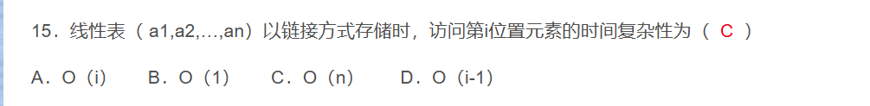

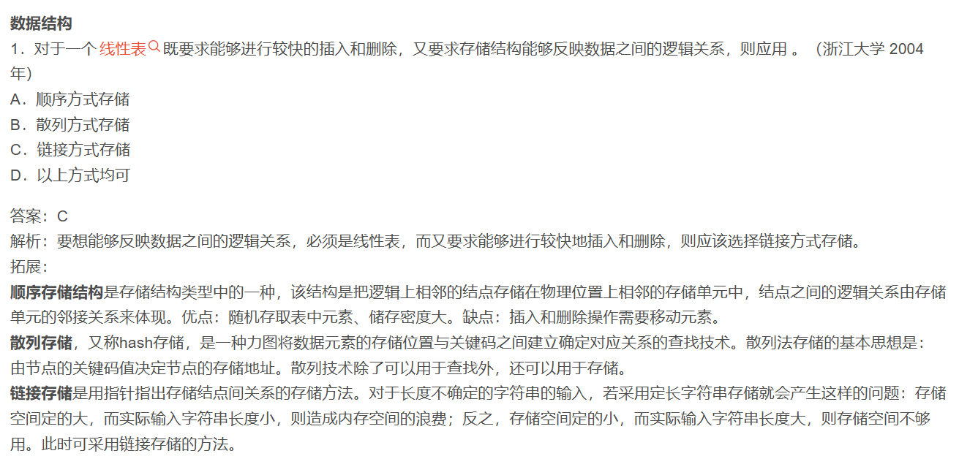

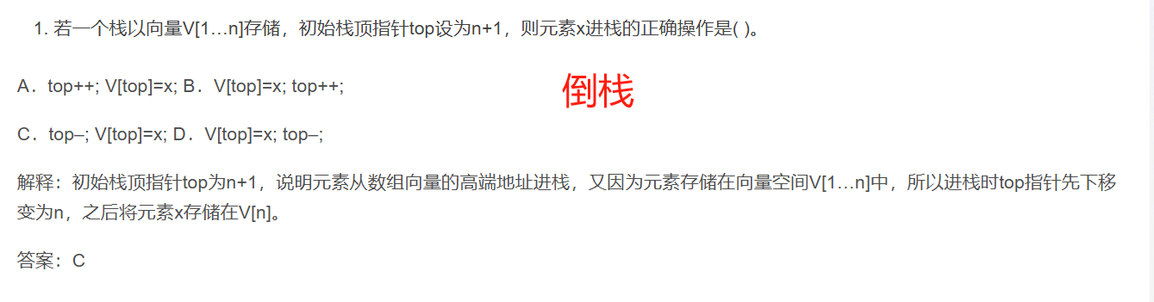

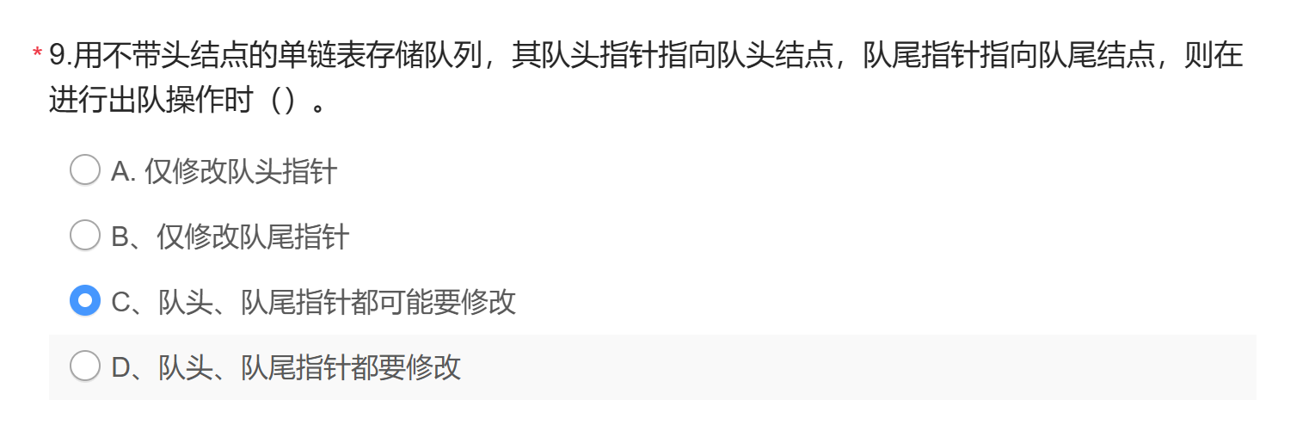

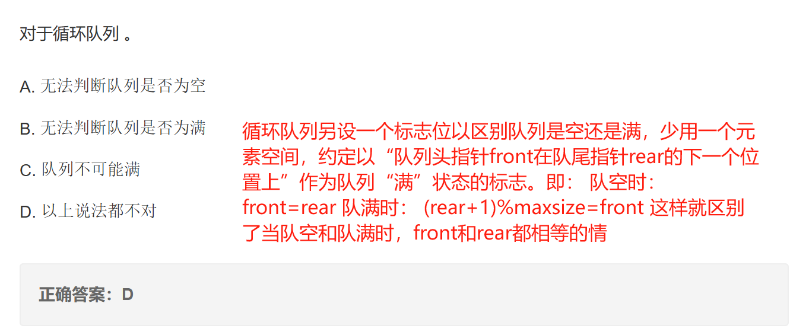

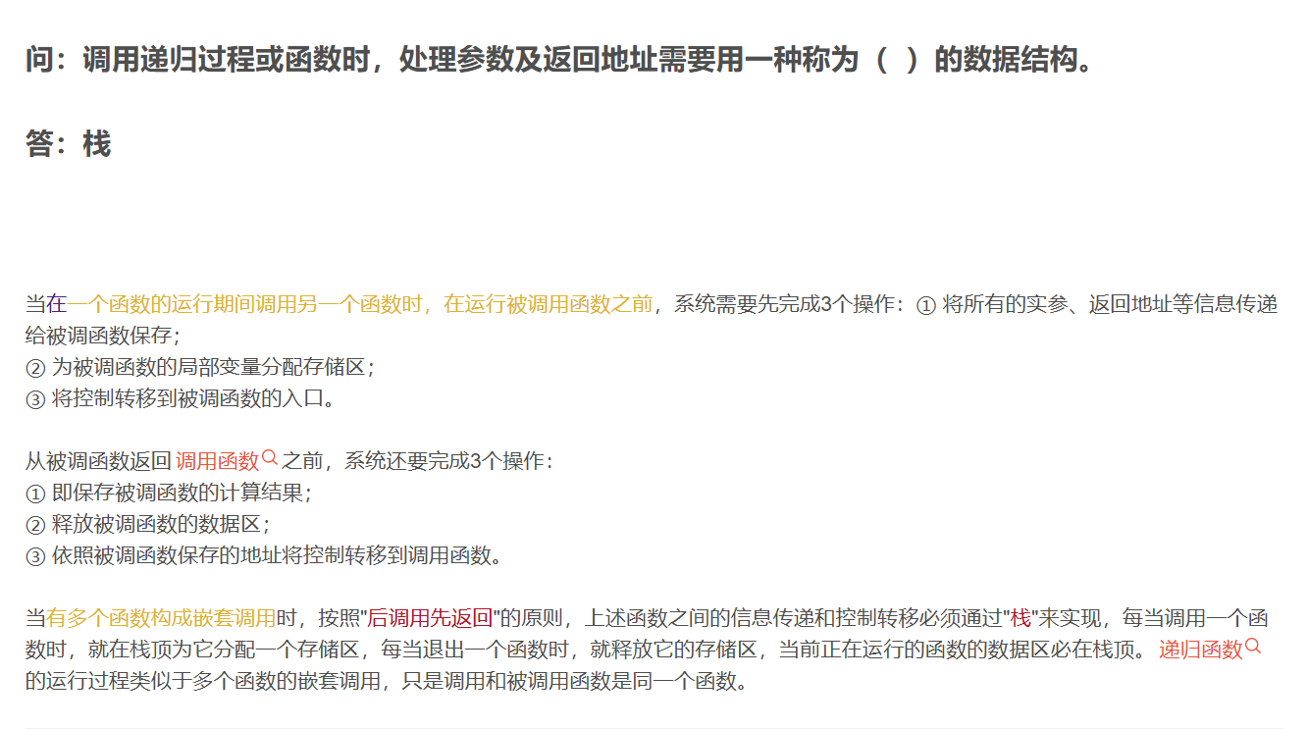

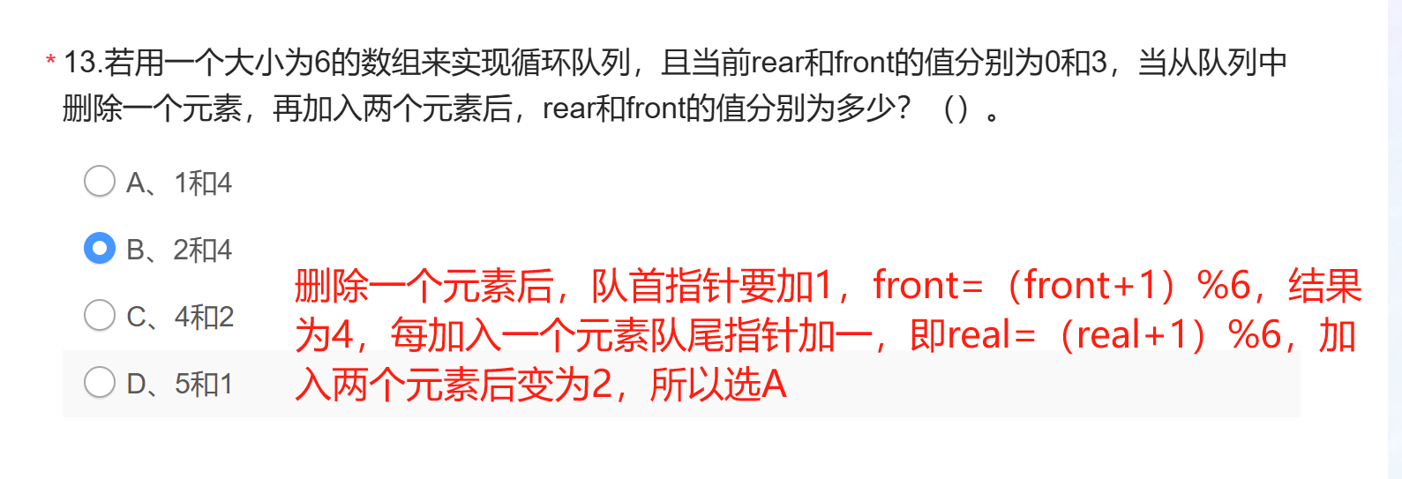

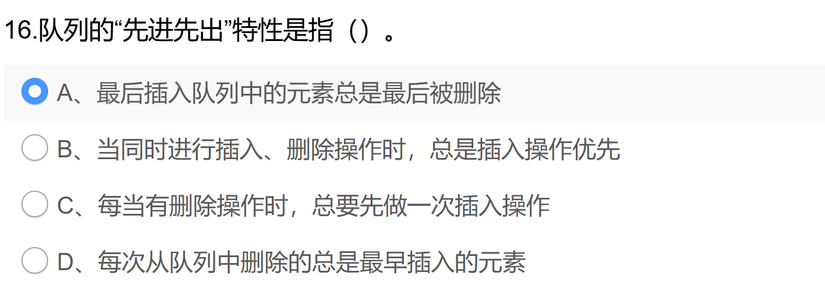

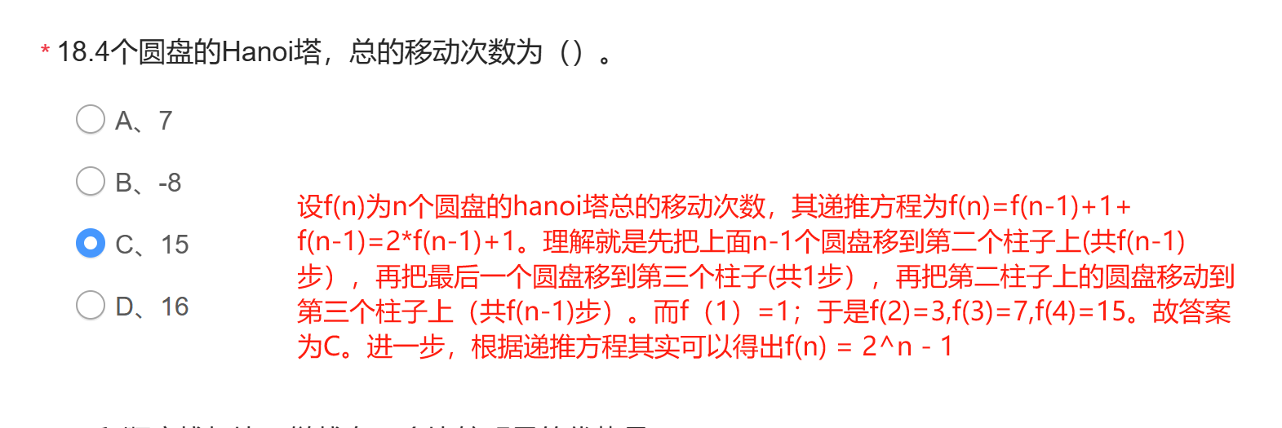

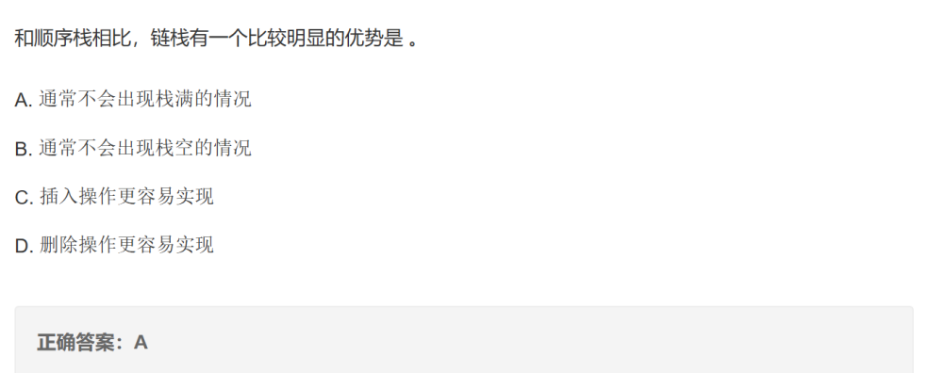

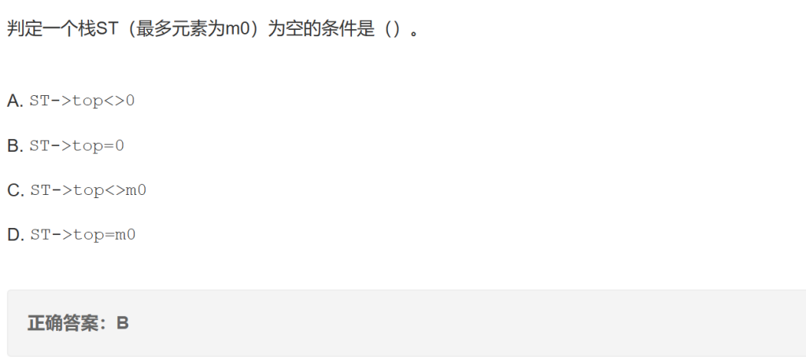

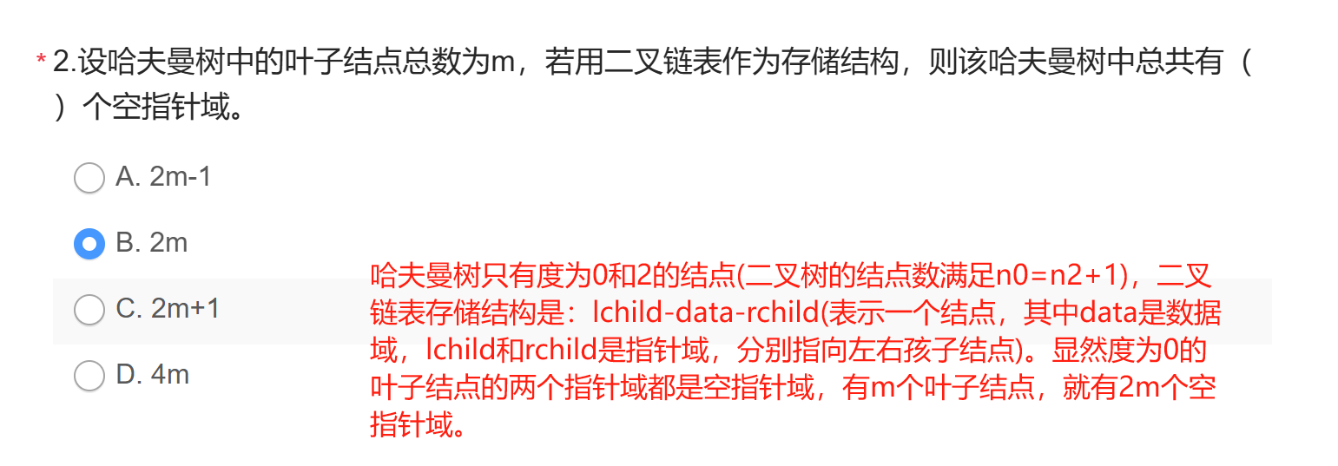

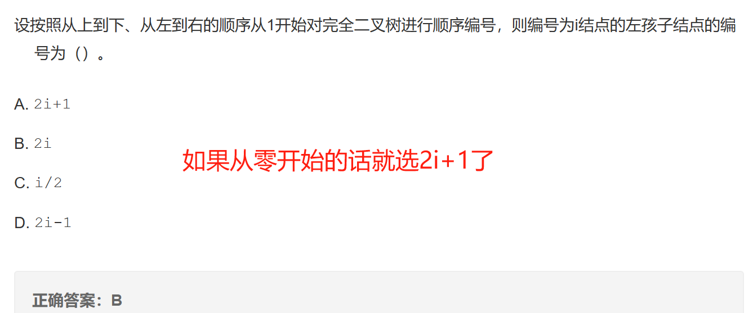

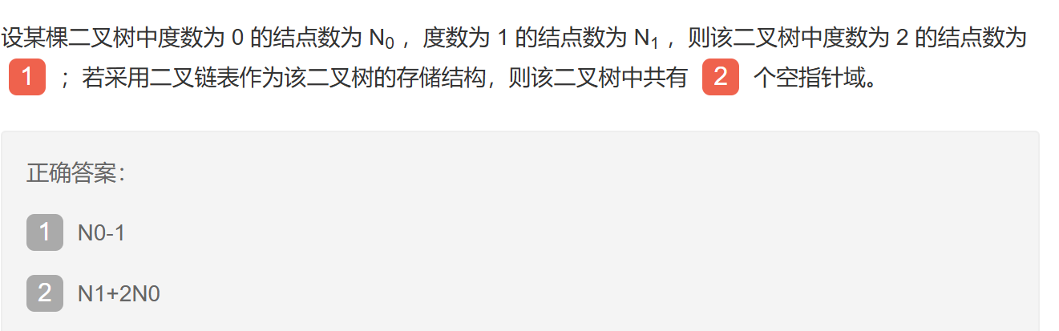

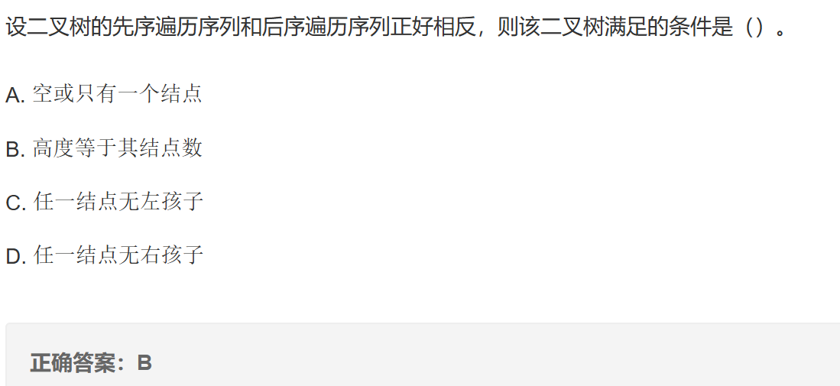

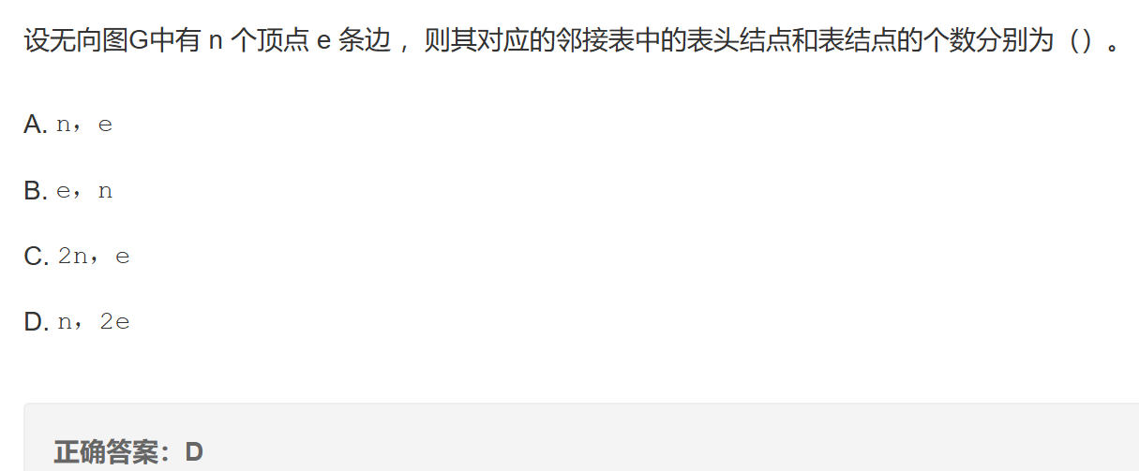

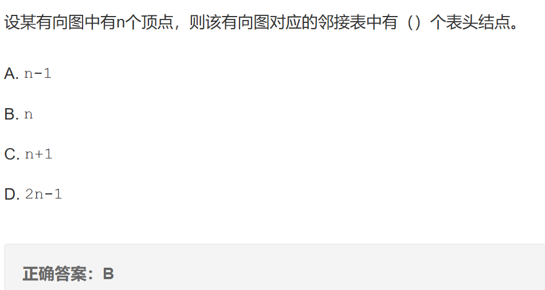

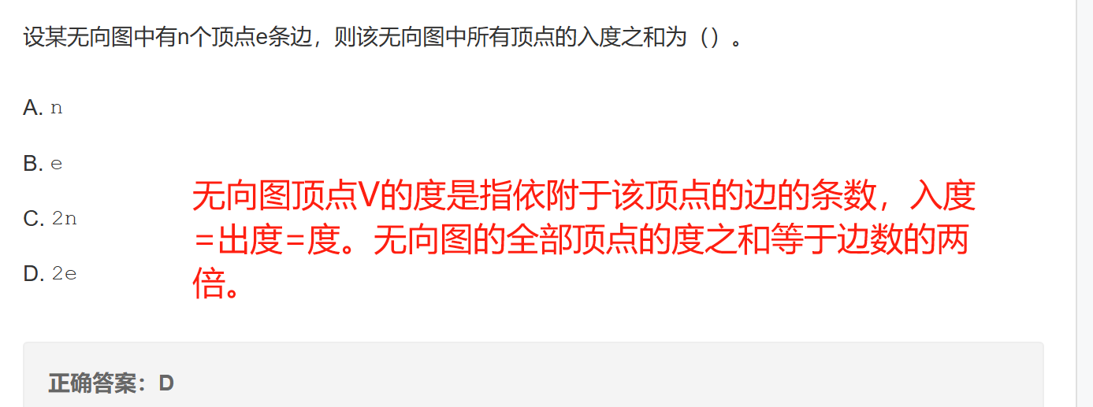

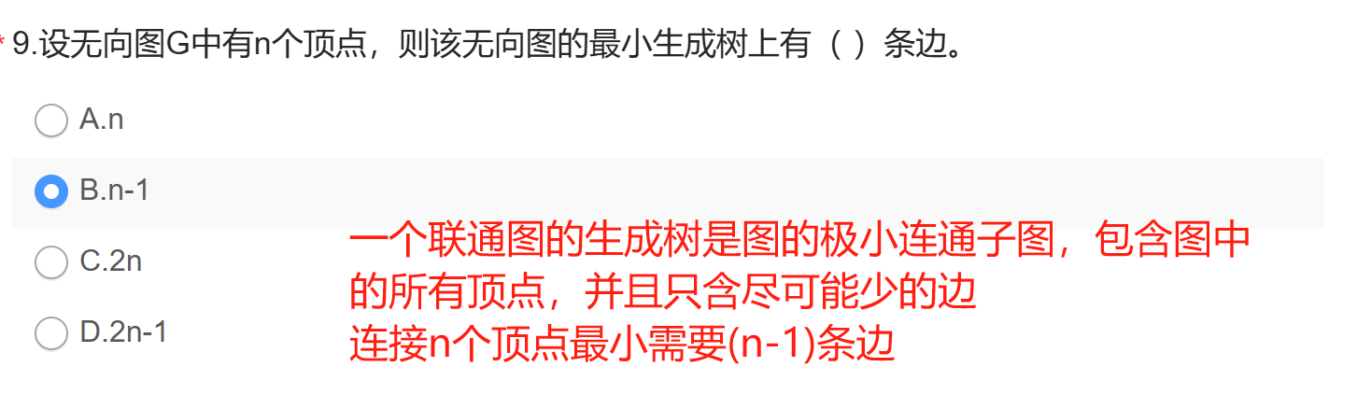

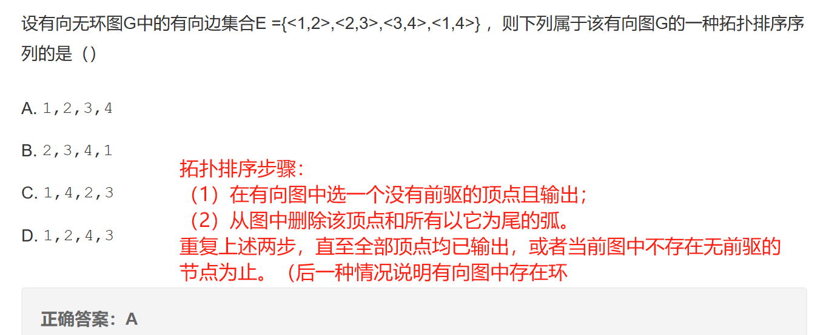

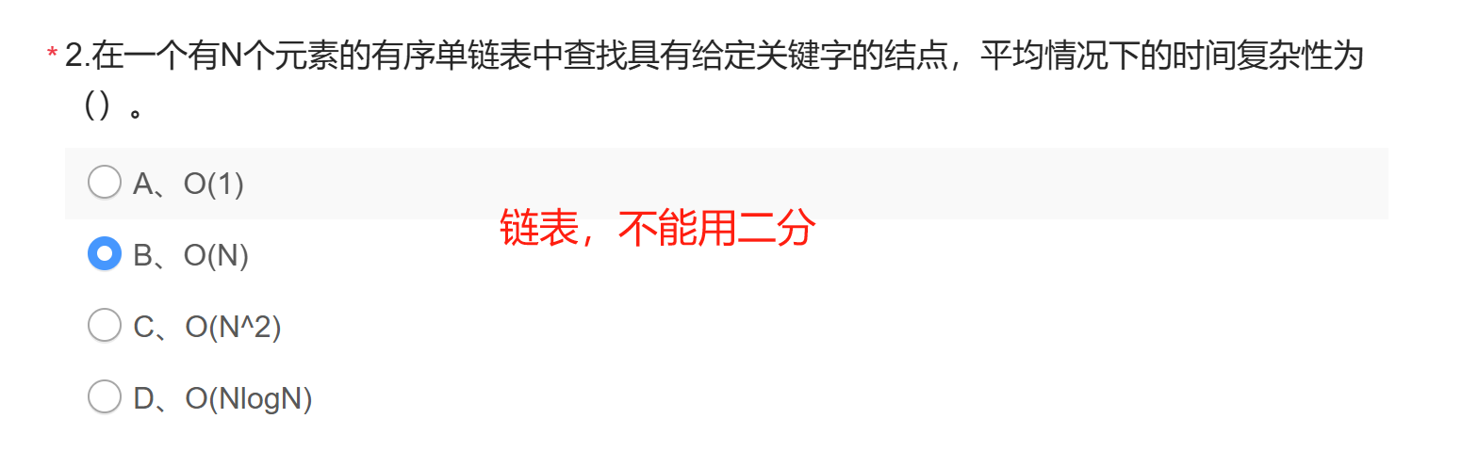

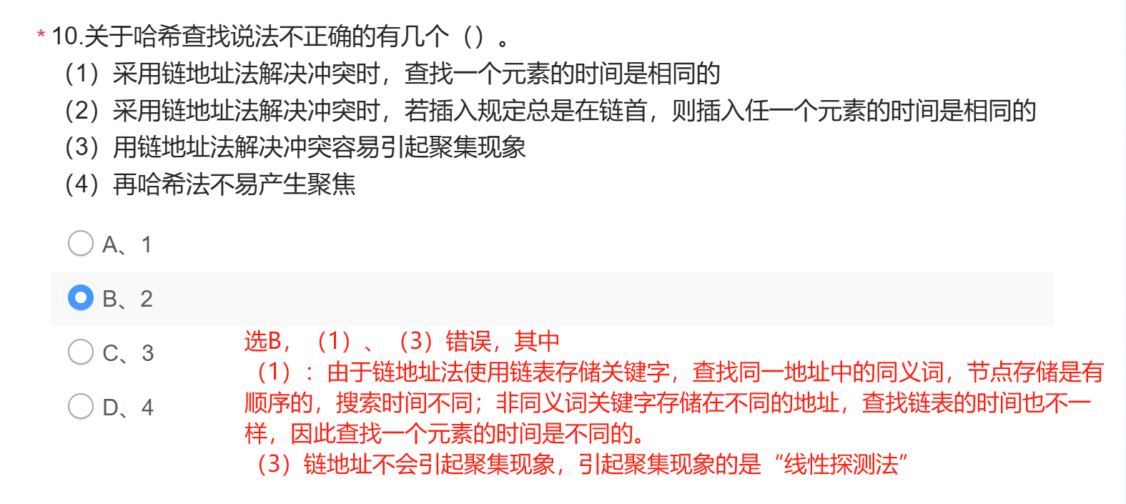

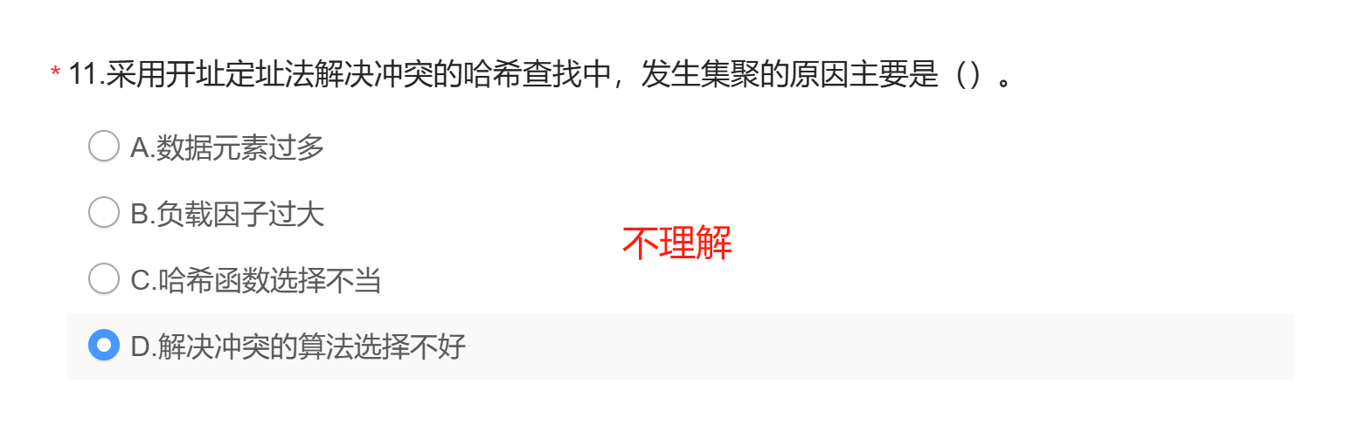

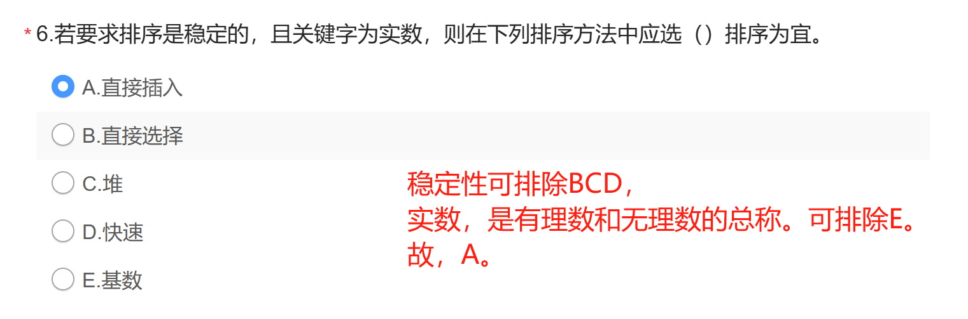

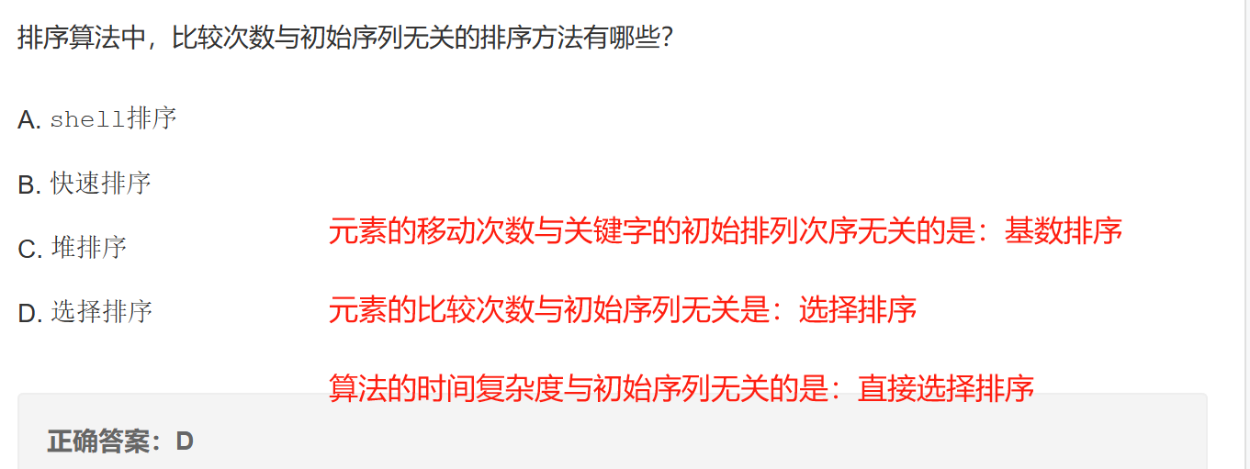

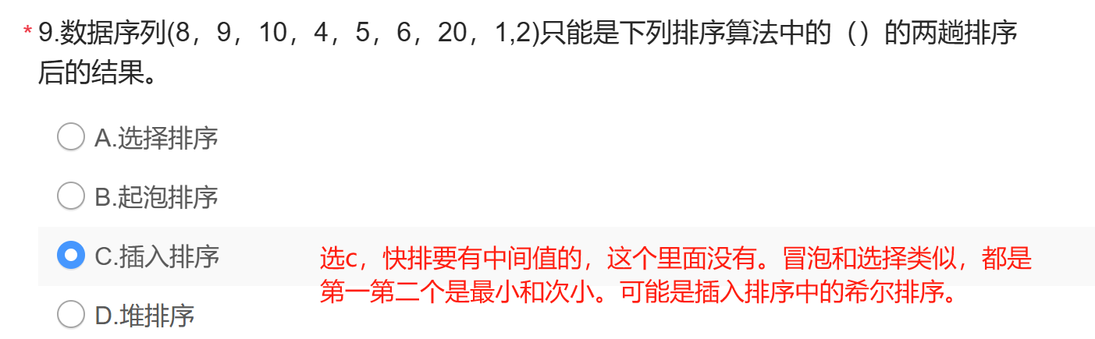

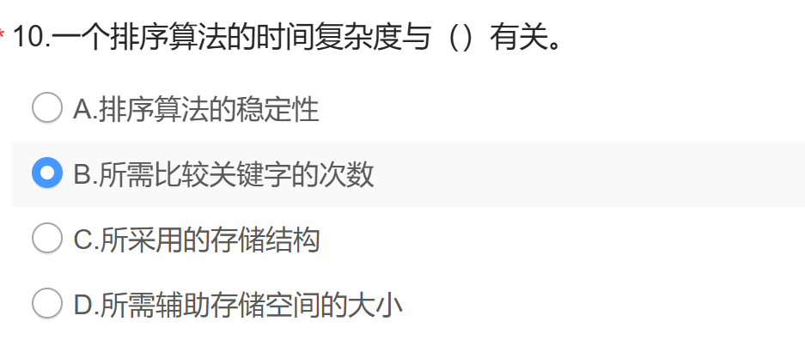

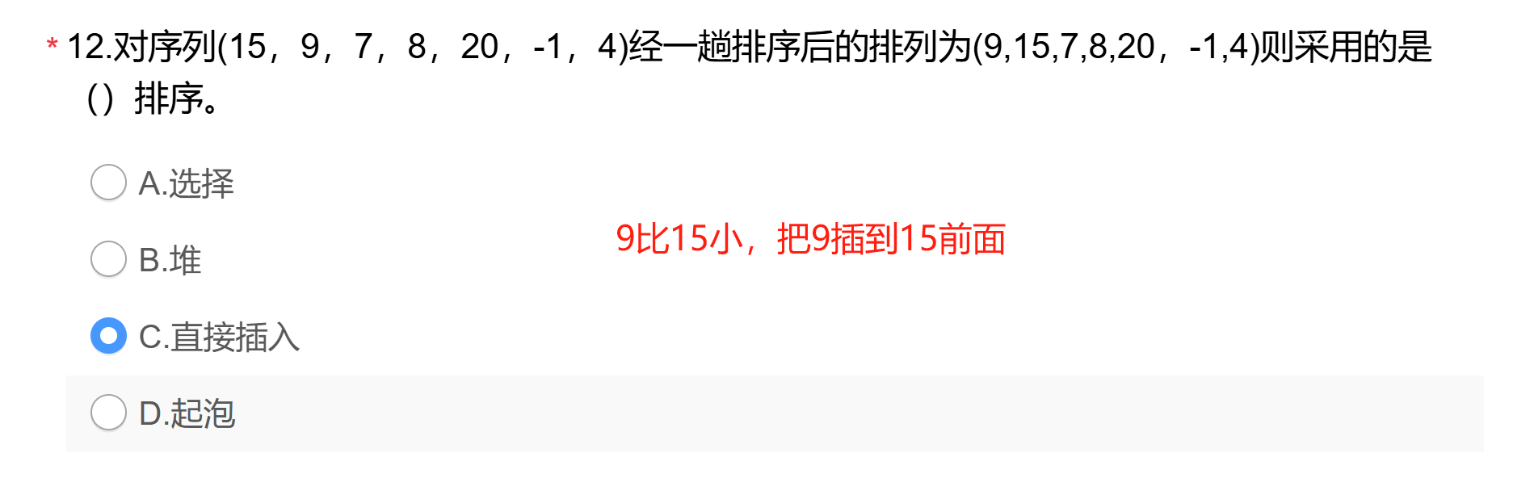

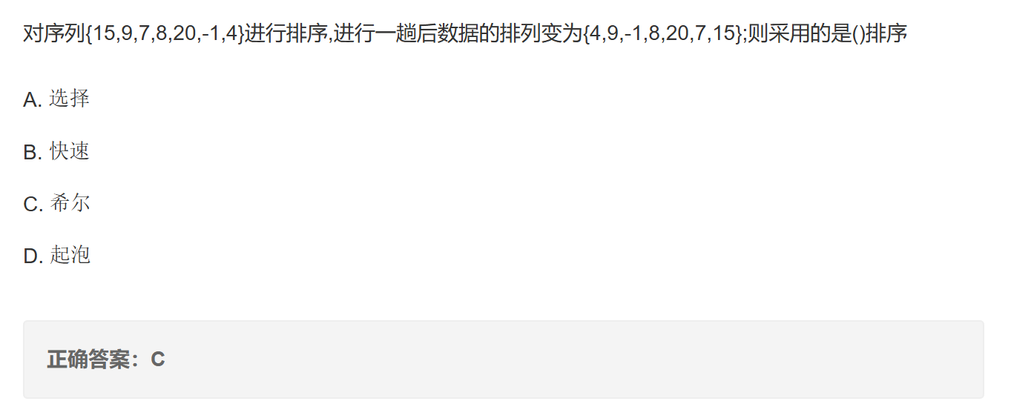

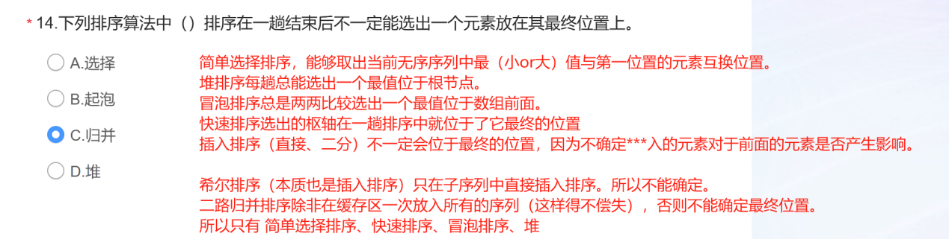

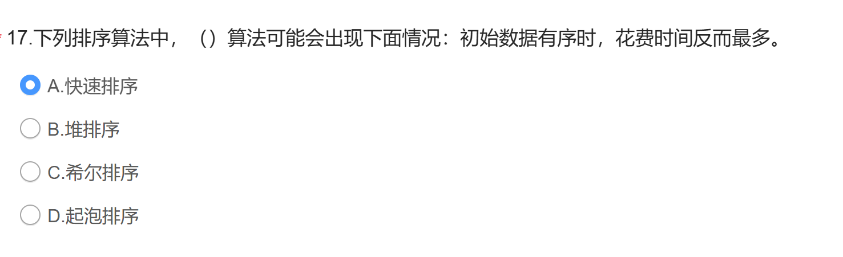  
  
快排的哨兵元素一般选择第一个位置，如果有序的，那么右指针就会遍历完所有的元素，而且做的是无用功（ 因为走了那么多步却不进行元素交换 ），对每个元素为哨兵都要进行一次快排，因此达到的最坏的时间复杂度 O（ n² ）

